得分 | 教师签名 | 批改日期
课程编号： IB01001



深圳技术大学课程设计报告

课程名称： 程序设计基础-C程序
实验名称： 课程设计
班 级： 2024级物联网一班
指导教师： 唐兴 、郑俊虹
报 告 人： 张馨怡 学号：202400401025
合 作 者： 无 组号： 无
实验地点： C5-461
实验时间： 2026 年 1 月 7 日 星期 三
提交时间： 2026年1月13日

参考提纲：
一、任务描述
实验任务描述
本实验要求使用C语言设计并实现一个多难度级别的加法器程序，包含五个不同难度的关卡，分别解决以下加法运算问题：
任务1：一级难度 - 普通整数加法
实现基本的两个整数相加功能，使用标准整型数据类型进行运算。
任务2：二级难度 - 大整数加法
实现对最多19位的大整数进行加法运算，超过普通整型变量的表示范围，需要使用`long long`类型进行处理。
任务3：三级难度1 - 四进制正整数加法
实现两个四进制正整数的加法运算，需要处理四进制下的逐位相加及进位规则（逢四进一）。任务4：三级难度2 - 四进制带符号整数加法
在四进制正整数加法的基础上，增加对负数的支持，需要处理带负号输入及结果符号判断。
任务5：四级难度 - 大实数加法
实现对最多100位有效数字的大实数进行加法运算，需要将实数分离为整数部分和小数部分分别处理，最后合并输出结果，同时处理小数部分的对齐和进位。

程序要求
采用模块化设计，每个关卡对应一个独立函数
主函数提供关卡选择菜单界面
输入输出格式需符合各关卡的具体要求
能够正确处理边界情况和特殊输入

二、代码实现
1-3关
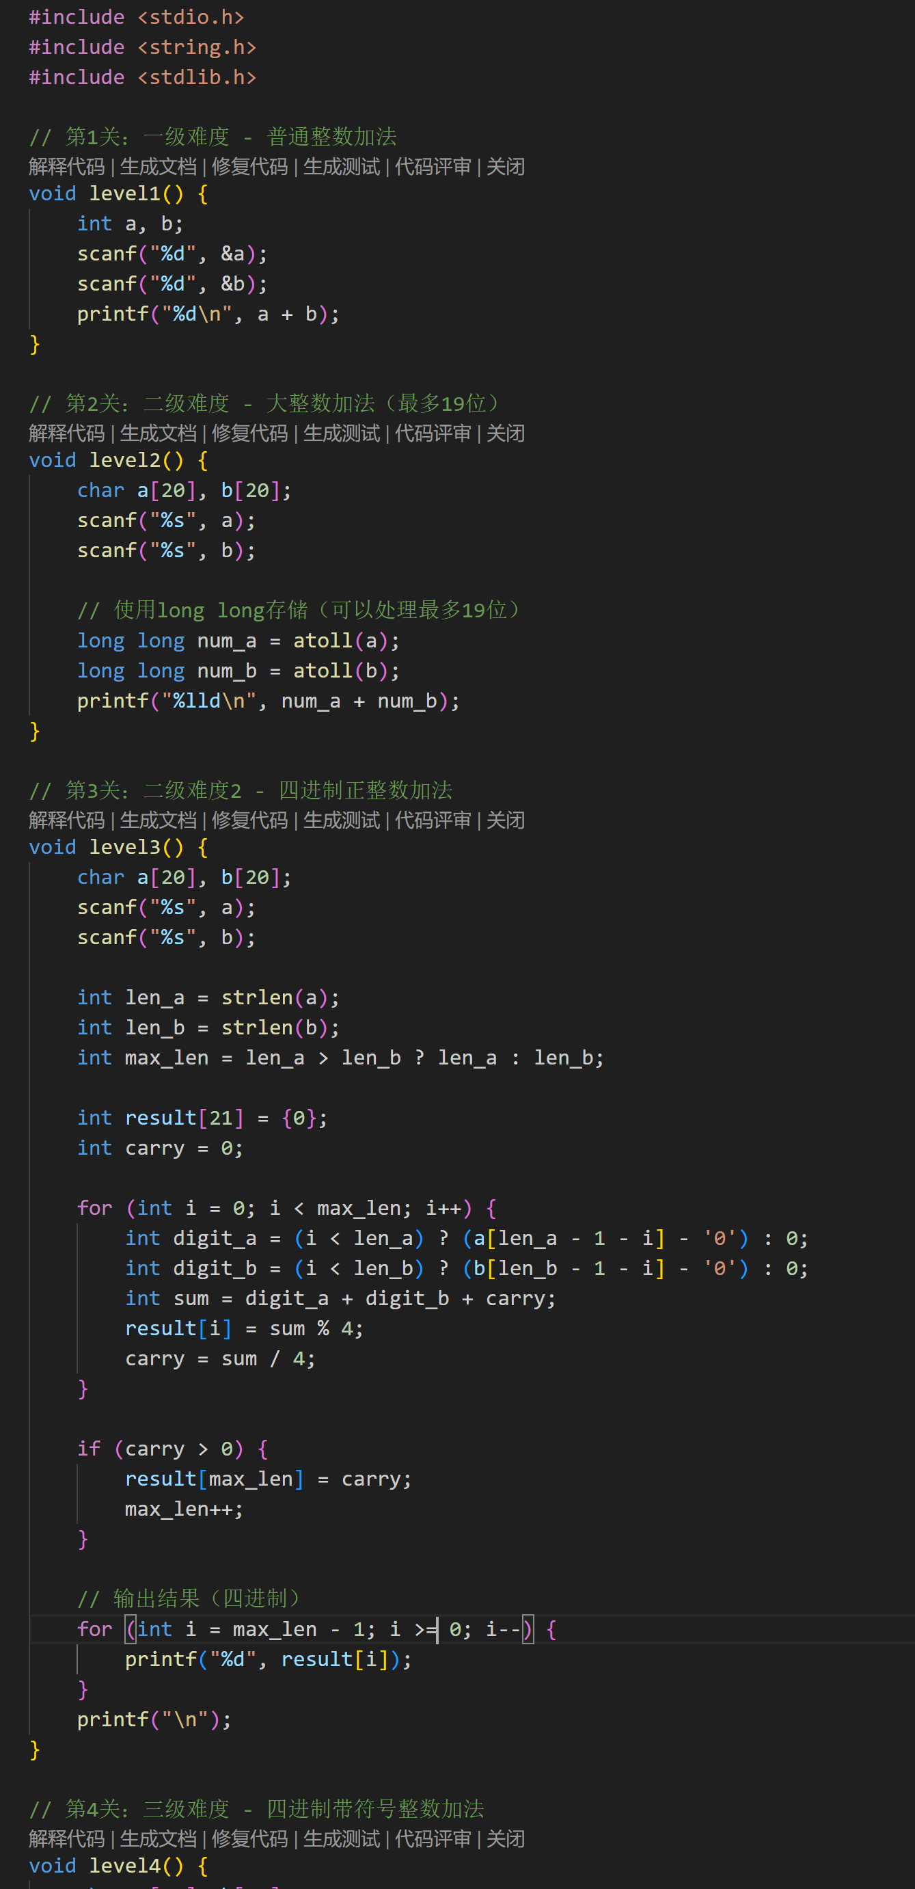

4-5关 及 主函数处理输入输出
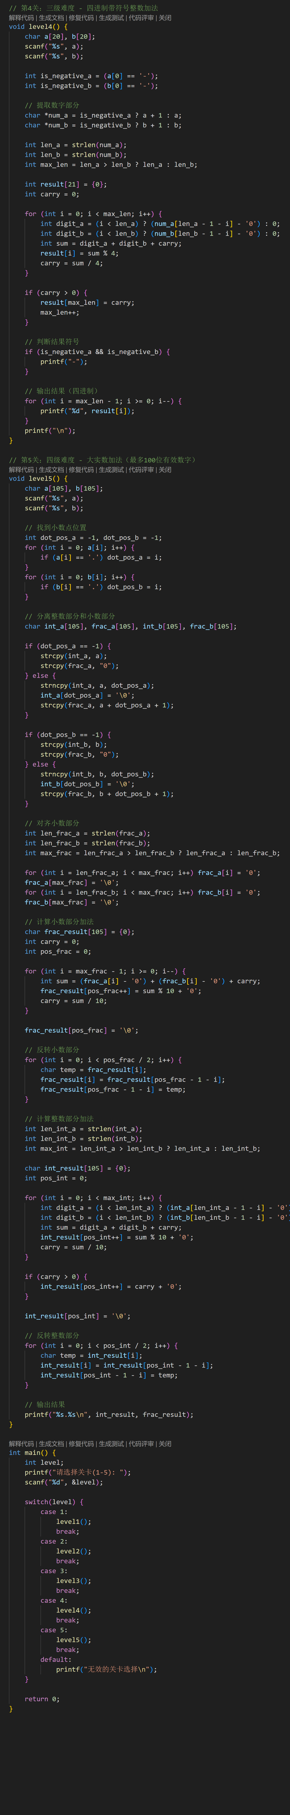

三、运行结果(详细可见源文件test.c)
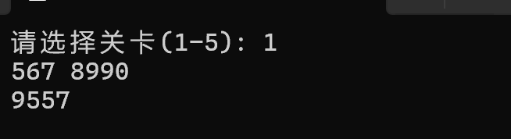

四、实验体会
Vibe Coding确实很厉害，但是作为一个如果将来想要再计算机行业，又或者说互联网领域生存下来的人，你不应该只会Vibe Coding，即描述你的需求，完成一些简单的开发。
在将来，你的工作流中AI给你完成的代码的最终审查工作还是得靠专业的人，一个懂软件，懂代码的人。
所以，作为学习者，我们还是得把技术栈学好，同时还要锻炼与AI协作的能力；与AI协作完成开发的能力已经是个要掌握的硬实力，而非加分项。现阶段，要利用好AI，尽可能让它为你降低学习成本，同时，也要学习掌握一些初级的AI知识，才能更好的用AI。否则只会是AI玩你，不是你玩AI。

指导教师批阅意见：

成绩评定：

代码结构  （20分） | 代码完整度  （40分） | 结果描述  （20分） | 报告整体印象  （20分） | 总分

注：成绩评定的内容可根据实际情况进行调整。

